Тема №6. DBHelper Delete, Insert, Update.

На прошлом уроке мы начали создавать класс DBHelper, который будет помогать нам работать с базой данных. Теперь перейдем к подробной работе с каждым из трех объявленных нами методов.
Начнем с метода DeleteEntry. Создаем в нем переменную query, которая будет хранить запрос в базе данных на удаление. Далее создаем подключение к базе данных на основе нашей строки подключения, делаем это с помощью объявления переменной conn. Команда ExecuteNonQuery выполнит наш запрос как транзакцию, после чего мы закрываем подключение. Блок try…catch позволит нам вывести на экран ошибку в случае несрабатывания вышеописанного участка кода. Итоговый код для метода «Удалить» представлен на рисунке 1.

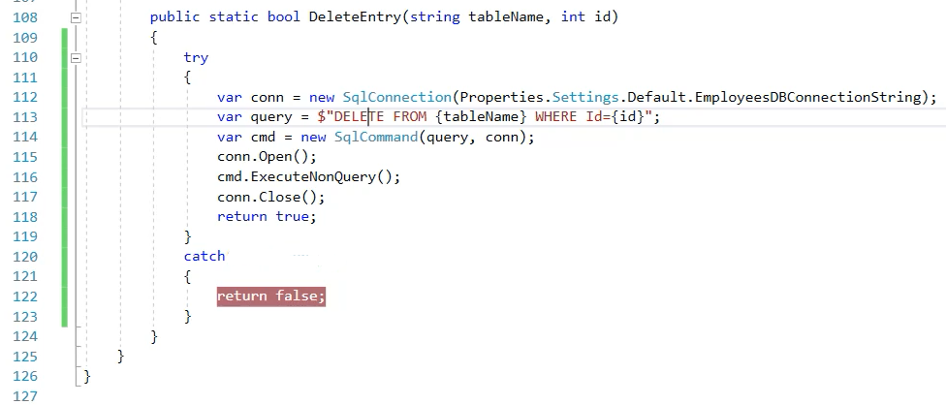

Рисунок 1 - Метод DeleteEntry

Переходим к методу InsertEntry. Первым делом создаем экземпляр conn подключения к нашей базе данных. Затем мы создаем массив FieldsNameArray, хранящий имена столбцов в таблице с помощью ранее объявленных Fields. Объявим переменную FieldsNames и пропишем string.Join, что означает приведение массива данных к виду строки. В скобках мы прописываем сепаратор, то есть символ, который будет разделять объекты (запятая) и имя массива из которого мы будем брать данные. Аналогичным образом расписываем переменную fielsValues. Для данной переменной пропишем, что в случае, если значение, лежащее в ней вида TableFieldType, то мы возвращаем его в виде строки. В противном случае значения вернуться в виде значений для sql запросов. Затем создаем переменную query, которая будет хранить запрос в базе данных на изменение. В запросе мы перечисляем набор столбцов, которые мы будем использовать. Столбцы мы будем брать из FieldsNames. Значения будем получать из fieldsValues. Далее, по аналогии с предыдущим методом, нам необходимо открывать соединение, вызывать команду и закрывать соединение. Код метода «Добавить» представлен на рисунке 2.

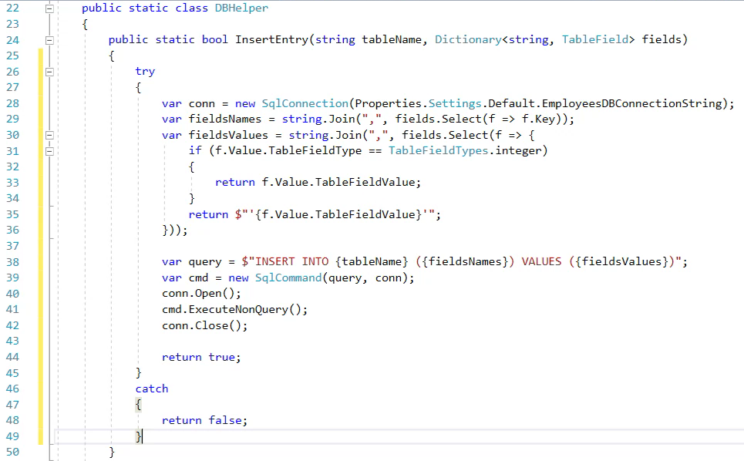

Рисунок 2 – Метод InsertEntry

Остается метод UpdateEntry. Начало работы над ним точно такое же: объявляем знакомую нам переменную conn с помощью которой будем подключаться к базе данных. Далее объявляем переменную query, которая будет хранить запрос в базе данных на изменение. Нам нужно понимать по какой ключевой записи у нас идет изменение, поэтому используем слово WHERE. Теперь наша задача сформировать строку для значений, которые мы указали при задании UPDATE. Создаем переменную updatingfieldsValues, пропишем string.Join, что означает приведение массива данных к виду строки. В скобках мы прописываем сепаратор, то есть символ, который будет разделять объекты (запятая) и имя массива значений из которого мы будем брать данные. Проверим наш field на тип данных и сформируем значения, которые мы в итоге передадим. Здесь мы можем воспользоваться частью кода метода InsertEntry. Возвращать мы будем строку с именем столбца таблицы. Далее, по аналогии с предыдущими методами, нам необходимо открывать соединение, вызывать команду и закрывать соединение. Код метода «Изменить» представлен на рисунке 3.

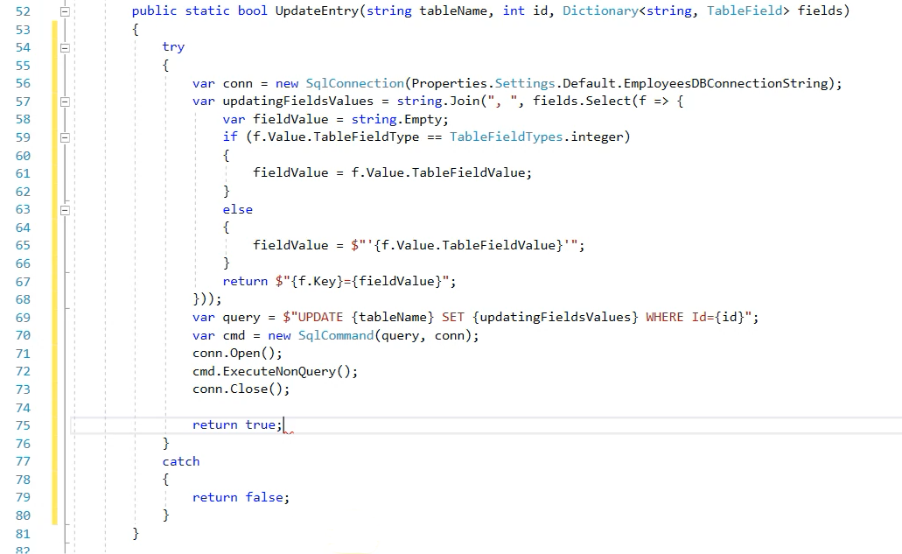

Рисунок 3 – Метод UpdateEntry

